认证审核报告审批页
项目编号 | 1255-2021-O
受审核方名称 | 江西港滋源餐饮管理有限公司
注册地址 | 江西省南昌市青山湖区高新技术产业园沈桥路899号潘湖工业园物管大楼1楼
经营地址 | 江西省南昌市青山湖区昌东工业园沈桥路899号
审核类型 | O：初审
认证范围 | O:餐饮服务（限食品经营许可证范围内）所涉及场所的相关职业健康安全管理活动.
服务认证等级（适用时） | □十星级□九星级 □八星级 □七星级 □六星级  □五星级 □四星级 □三星级 □达标级
评审人员签字 | 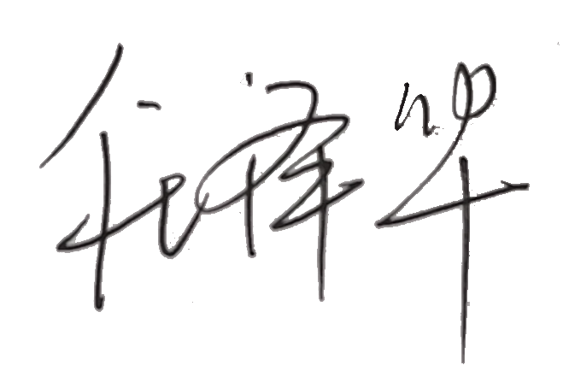
认证决定结论 | ■案卷符合要求，可以认证注册/保持  □案卷不符合要求，不可以认证注册/保持
认证决定人员签字 |  | 日期 | 2021-12-15
机构总经理审批意见 | ■认证流程符合要求，可以认证注册/保持  □认证流程不符合要求，不可以认证注册/保持
总经理签字 | 

